تأثیر سیکل قاعدگی بر تغییرپذیری هماهنگی ریتم لگنی-رانی حین اجرای ضربه آپدولیوچاگی در تکواندوکاران زن نخبه
سمیرا سادات سجادی¹، محمد عظیمی‌نیا^{1*}، علی عباسی^{2،3}، مهدی خالقی²
- دانشجوی دکتری بیومکانیک ورزشی، گروه بیومکانیک و آسیب شناسی ورزشی، دانشکده تربیت بدنی و علوم ورزشی، دانشگاه خوارزمی، تهران، ایران
- دانشیار، گروه بیومکانیک و آسیب شناسی ورزشی، دانشکده تربیت بدنی و علوم ورزشی، دانشگاه خوارزمی، تهران، ایران
- دانشیار، گروه تربیت بدنی و علوم ورزشی، دانشکده علوم تربیتی و روانشناسی، دانشگاه شیراز، شیراز، ایران

Orcid code: https://orcid.org/0000-0002-1024-9892
Email: ssajadi1369@gmail.com

Orcid code: https://orcid.org/0000-0003-3825-4199
Emai: m.aziminia1510@gmail.com

Orcid code: https://orcid.org/0000-0001-9733-6501
Email: abbasi.bio@gmail.com

Orcid code: https://orcid.org/0000-0002-3043-3961
Email: Khaleghi.m@khu.ac.ir

The Effect of the Menstrual Cycle on the Coordination Variability of Pelvic-Hip Rhythm During the Roundhouse Kick Executed by Female Elite Taekwondo Players

Samira Sadat Sajjadi¹, Mohammad Aziminia^{1*}, Ali Abbasi^{2,3}, Mehdi Khaleghi Tazji²

- Ph. D Candidate in Sports Biomechanics, Department of Biomechanics and Sports Injuries, Faculty of Physical Education and Sports Sciences, Kharazmi University, Tehran, Iran
- Associate Professor, Department of Biomechanics and Sports Injuries, Faculty of Physical Education and Sports Sciences, Kharazmi University, Tehran, Iran
- Associate Professor, Department of Sport Sciences, Faculty of Education and Psychology, Shiraz University, Shiraz, Iran

* Corresponding author: Mohammad Aziminia, Department of Biomechanics and Sports Injuries, Faculty of Physical Education and Sports Sciences, Kharazmi University, Tehran, Iran. Email: m.aziminia1510@gmail.com , Tel: +989923055954

The Effect of the Menstrual Cycle on the Coordination Variability of Pelvic-Hip Rhythm During the Roundhouse Kick Executed by Female Elite Taekwondo Players
Abstract
Introduction
During the menstrual cycle, fluctuations in sex hormone levels occur, which can influence both performance and injury susceptibility in women. Within the integrated bodily system, coordination among joints and limbs affects each other and ultimately impacts movement outcomes.
Objective
To investigate the effect of different phases of the menstrual cycle on the variability of pelvic–thigh rhythm coordination during the execution of the Roundhouse Kick technique in elite female Taekwondo athletes.
Methods
This applied semi-experimental study involved 12 elite female Taekwondo athletes (Age: 18.25 ± 3.69 years; Body mass: 52.70 ± 3.66 kg; Height: 169.37 ± 5.78 cm; BMI: 18.45 ± 2.33 kg/m²) selected via convenience sampling. Kinematic data during the Roundhouse Kick were captured using 8 Vicon cameras and a Plug-in Gait marker system across three menstrual phases (follicular, ovulation, luteal). Joint range of motion was calculated with Nexus software, and coordination variability assessed by modified vector coding. Differences were analyzed using one-way ANOVA and parametric statistical mapping.
Results
The results of one-way ANOVA and parametric statistical mapping showed no significant differences in the range of motion of the pelvic and thigh joints, frequency of coordination patterns, or their variability across different phases of the menstrual cycle (P ≥ 0.05).
Discussion and Conclusion
The results of this study, which indicate no significant differences in biomechanical parameters across different phases of the menstrual cycle, suggest that adaptations resulting from specialized training may modulate or buffer the effects of hormonal fluctuations on lower-limb joint coordination. However, to confirm this mechanism, prospective studies directly assessing hormone levels and examining athletes of varying skill levels are warranted. These findings, on one hand, highlight the stability of movement patterns in elite Taekwondo athletes under varying hormonal conditions, and on the other hand, underscore the importance of considering the menstrual cycle in training design and performance evaluation.

Keywords:
Roundhouse kick, Taekwondo, Coordination variability, Menstrual cycle, Pelvic-Hip Rhythm

The Effect of the Menstrual Cycle on the Coordination Variability of Pelvic-Hip Rhythm During the Roundhouse Kick Executed by Female Elite Taekwondo Players
long abstract
Introduction
Taekwondo, as an Olympic sport, has seen remarkable progress in recent years, and its popularity is increasing globally. In Iran, this sport has also gained widespread acceptance, particularly among women. Approximately 80% of taekwondo techniques are based on kicking, which is typically executed with maximum power and speed. One of the most effective and frequently used kicks is the Roundhouse kick, which is highly favored due to its speed and efficiency in both offensive and counteroffensive actions. However, executing kicks in taekwondo carries the risk of lower limb injuries. Studies indicate that 44.5% of injuries in men and 53% of injuries in women in this sport are related to the lower extremities. One of the most common injuries is the anterior cruciate ligament (ACL) tear, which occurs more frequently in women than in men. Various factors such as the Q-angle, femoral anteversion, hip width, external tibial rotation, and fluctuations in sex hormones contribute to this gender disparity. Hormonal fluctuations during the menstrual cycle can affect joint and muscle function, increasing the risk of injuries such as ACL tears.
Coordination between joints and limbs is a key factor in the successful execution of athletic movements. Reduced coordination can lead to abnormal movement patterns and an increased risk of sports injuries. In taekwondo, coordination between the hip and knee joints is crucial for effectively performing kicks like the Roundhouse. Variability in coordination can also indicate the flexibility of the musculoskeletal system in executing movements. The aim of this study was to investigate the impact of the menstrual cycle on the variability coordination of pelvic-hip rhythm during the execution of the Roundhouse technique in female taekwondo athletes. This research seeks to better understand the influence of hormonal fluctuations on biomechanical performance and to prevent related injuries in female athletes.
Method
This study investigated the impact of the menstrual cycle on the variability of pelvic-hip rhythm coordination during the execution of the roundhouse kick technique in elite female taekwondo athletes from Tehran. The study population consisted of 12 taekwondo athletes with at least five years of experience at the national level, selected through convenience sampling. Inclusion criteria included no history of musculoskeletal injuries in the past six months, no use of oral contraceptives in the past six months, regular menstrual cycles, and suitable mental and psychological conditions. Participants completed informed consent forms and medical and personal information questionnaires before being tested during three phases of their menstrual cycle (follicular, ovulation, and luteal).
To collect kinematic data, eight high-speed Vicon cameras and a plug-in-gate marker system with a sampling frequency of 240 Hz were used. Reflective markers were placed on key anatomical points, and the cameras were positioned to ensure that all markers were visible by at least two cameras at all times. After a warm-up session, participants performed the roundhouse kick technique nine times consecutively. The kinematic data were filtered using a fourth-order low-pass Butterworth filter with a cutoff frequency of 6 Hz and processed using Vicon Nexus software.
To calculate coordination and its variability, the modified vector coding method was employed. Coupling angles between proximal and distal segments were computed and normalized. Coordination variability was calculated using mathematical formulas and MATLAB R2020b software. Statistical analysis included the Kolmogorov-Smirnov test to assess data normality and one-way repeated measures ANOVA to examine differences across the menstrual cycle phases. This research provides insights into the effects of hormonal fluctuations on biomechanical performance and injury prevention in female athletes.
Results
The results of the Shapiro-Wilk test indicated that the distribution of the studied variables across different phases of the menstrual cycle was normal (P ≥ 0.05). Additionally, the Levene’s test results confirmed the equality of variances (P ≥ 0.05). According to the one-way ANOVA results presented in Table 1, the range of motion (ROM) of the pelvic segment and hip joint in three movement planes during the execution of the roundhouse kick showed an increase from the follicular to the luteal phase, but no significant relationship was observed (P ≥ 0.05).
The frequency of the in-phase coordination pattern of the pelvis-hip coupling, dominated by the pelvic and hip segments in the sagittal plane, varied across the menstrual cycle phases during the kick execution, but no significant relationship was found (P ≥ 0.05). In the frontal plane, no significant relationship was observed in the frequency of the in-phase coordination pattern dominated by the pelvic segment or the anti-phase pattern dominated by the hip and pelvic segments across the menstrual cycle phases during the execution of the roundhouse kick (P ≥ 0.05). Similarly, the frequency of the anti-phase coordination pattern in the transverse plane, dominated by the hip and pelvic segments, and the in-phase pattern dominated by the pelvic segment, showed no significant differences across the menstrual cycle phases (P ≥ 0.05). Furthermore, no significant relationship was found in the statistical results using the SPM one-way ANOVA method for the variability of pelvis-hip coupling coordination in the three movement planes during the execution of the roundhouse kick across the different phases of the menstrual cycle (Figure 1).
Table 1- The Mean and standard SD of joint range of motion in different periods of the menstrual cycles
Movement Planes | Segment/Joint
Movement Planes | Menstrual Cycles | Pelvic | P-Value | Hip | P-Value
Sagittal | Follicular | 10.49±3.47 | 0.447 | 49.87±9.76 | 0.233
Sagittal | Ovulation | 11.45±6.58 | 0.447 | 51.53±9.61 | 0.233
Sagittal | Luteal | 19.56±6.78 | 0.447 | 60.35±17.28 | 0.233
Frontal | Follicular | 32.84±6.55 | 0.090 | 54.64±7.30 | 0.956
Frontal | Ovulation | 39.15±9.46 | 0.090 | 59.96±7.03 | 0.956
Frontal | Luteal | 30.62±6.41 | 0.090 | 55.30±11.48 | 0.956
Transverse | Follicular | 16.01±9.08 | 0.846 | 27.50±11.81 | 0.408
Transverse | Ovulation | 39.15±9.46 | 0.846 | 27.11±8.38 | 0.408
Transverse | Luteal | 32.62±6.41 | 0.846 | 33.75±12.06 | 0.408
The difference between the means is significant (P<0/05).

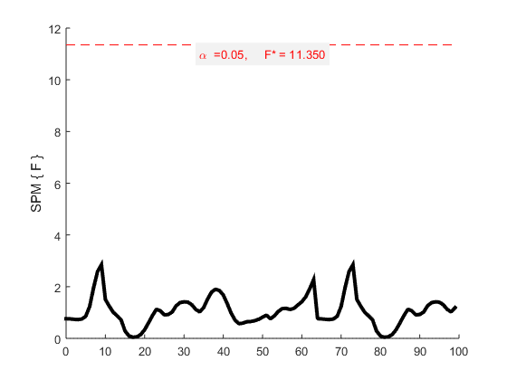 | 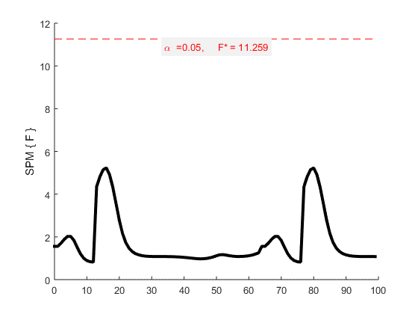 | 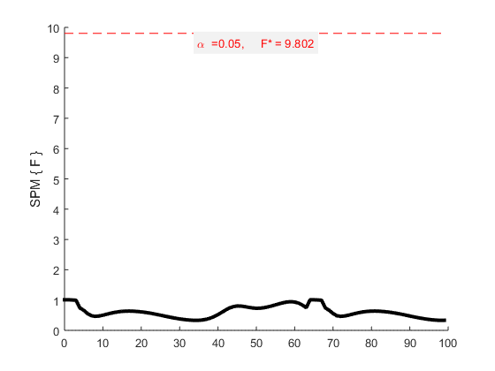
Figure 1: Investigation of significant differences in coordination variability in the three movement planes—sagittal (left), frontal (middle), and transverse (right)—during the execution of the roundhouse kick using the SPM method.

Discussion and final conclusion
This study investigated the effects of menstrual cycle phases on pelvic-thigh coordination, variability, and hip and pelvis joint range of motion during the execution of the roundhouse kick technique in elite female taekwondo athletes. The results indicated no statistically significant differences in coordination patterns, their variability, or joint range of motion across different menstrual cycle phases. However, descriptive analyses revealed trends of increased pelvic and hip range of motion during the luteal phase—specifically, increased hip flexion and anterior pelvic tilt in the sagittal plane and increased internal rotation in the transverse plane and during the ovulation phase, which showed increased pelvic motion in the frontal plane. The follicular phase tended to exhibit the lowest range of motion. Previous literature suggests that fluctuations in estrogen and progesterone levels during the menstrual cycle affect tissue properties, neuromuscular control, muscle stiffness, and joint stability, potentially influencing injury risk (24, 26). In particular, decreased hip internal rotation during ovulation could increase knee joint stress, heightening susceptibility to anterior cruciate ligament (ACL) injuries. The present study’s finding of reduced hip transverse plane motion during ovulation coupled with increased frontal plane motion suggests a compensatory neuromuscular strategy to enhance dynamic stability and reduce rotational knee loads in elite athletes. Elite taekwondo athletes’ years of specialized training likely contribute to the development of stable motor patterns that are robust against hormonal fluctuations. The observed phase-dependent coordination patterns characterized by alternating dominance between pelvic and thigh segments appear to optimize both performance and injury prevention. For example, the dominance of the pelvic segment in the frontal plane during ovulation may help control knee valgus, a key factor in ACL injury risk. Although no significant changes were found in coordination variability, subtle observed variations may reflect adaptive neuromuscular mechanisms aimed at maintaining an optimal balance between movement stability and flexibility, critical for executing dynamic skills such as roundhouse kick and preventing cumulative mechanical stress on the knee. Limitations such as small sample size, lack of precise hormonal phase confirmation, and possible masking effects from long-term training adaptation may have contributed to the absence of significant findings. Future research should focus on larger, more diverse cohorts, including novices and individuals with irregular cycles, and employ accurate hormonal measurements and multivariate analyses to better elucidate the interaction between menstrual cycle phases and neuromuscular control in sports performance and injury risk.
Keywords
Roundhouse kick, Taekwondo, Coordination variability, Menstrual cycle, Pelvic-Hip Rhythm
The message of the article
Fluctuations in sex hormones during the menstrual cycle in female athletes are one of the most significant risk factors for ACL injuries, which can play a crucial role in the performance of athletes at the elite level. Since these fluctuations can affect the biomechanical variables of the body's joints, continuous monitoring of biomechanical variables across different menstrual cycles in women can provide deep insights into the prevention and occurrence of injuries in the trunk and lower limb joints.
تأثیر سیکل قاعدگی بر تغییرپذیری هماهنگی ریتم لگنی-رانی حین اجرای ضربه آپدولیوچاگی در تکواندوکاران زن نخبه
چکیده
مقدمه
در طول چرخه قاعدگی، بدن با نوسانات هورمون‌های جنسی مواجه می‌شود که می‌تواند بر عملکرد و نرخ آسیب‌پذیری زنان تأثیر بگذارد. در سیستم یکپارچه بدن، هماهنگی بین مفاصل و اندام‌ها بر یکدیگر و هدف نهایی حرکت تأثیرگذار است.
هدف از پژوهش حاضر،
تعیین تأثیر سیکل قاعدگی در فازهای مختلف بر تغییرپذیری هماهنگی ریتم لگنی-رانی حین اجرای تکنیک آپدولیوچاگی در تکواندوکاران زن نخبه بود.
روش کار
این پژوهش کاربردی با روش نیمه‌تجربی روی ۱۲ تکواندوکار زن نخبه (سن: 69/3 ± 25/18، جرم: 66/3 ± 700/52 kg ، قد: 78/5 ± 37/169 cm ، ترکیب بدنی: 33/2 ± 45/18 kg/m²) که به‌صورت در دسترس انتخاب شدند، انجام شد. داده‌های کینماتیکی با ۸ دوربین وایکان و سیستم مارکرگذاری پلاگین‌گیت در سه فاز چرخه قاعدگی (فولیکولار، اوولیشن، لوتئال) حین اجرای مهارت آپدولیوچاگی ثبت شد. دامنه حرکتی مفاصل با نرم‌افزار نکسوس و تغییرپذیری هماهنگی با روش کدگذاری بردار اصلاح‌شده محاسبه و تفاوت‌ها با آزمون تحلیل واریانس یک‌طرفه و نقشه‌برداری پارامتریک آماری بررسی شد.
نتایج
نتایج آزمون آنالیز واریانس یک‌طرفه و روش نقشه‌برداری آماری پارامتریک نشان داد، تفاوت معناداری در دامنه حرکتی مفاصل لگن و ران، فراوانی الگوی هماهنگی و تغییرپذیری در مراحل مختلف چرخه قاعدگی وجود ندارد (P≥0.05).
بحث و نتیجه‌گیری نهایی
نتایج این مطالعه که بیانگر عدم وجود تفاوت معنادار در پارامترهای بیومکانیکی طی مراحل مختلف چرخه قاعدگی است، نشان می‌دهد سازگاری‌های ناشی از تمرینات تخصصی ممکن است اثر نوسانات هورمونی را بر هماهنگی مفاصل اندام تحتانی تعدیل یا خنثی کند. با این حال، برای تأیید این مکانیسم، انجام مطالعات آینده‌نگر با سنجش مستقیم سطوح هورمونی و بررسی ورزشکاران با سطوح مهارتی متفاوت ضروری است. این یافته‌ها از یک سو بر پایداری الگوی حرکتی تکواندوکاران نخبه در شرایط هورمونی متغیر تأکید دارد و از سوی دیگر، لزوم توجه به چرخه قاعدگی را در طراحی تمرین و ارزیابی عملکرد یادآور می‌شود.
واژه‌های کلیدی
آپدولیوچاگی، تکواندو، تغییرپذیری هماهنگی، سیکل قاعدگی، ریتم لگنی-رانی

مقدمه
. بخش عمده‌ای از تکنیک‌های مؤثر در مسابقات رشته تکواندو مبتنی بر ضربات پا هستند (1). در میان آن‌ها، ضربه آپدولیوچاگی با چرخش ۱۸۰ درجه روی پای محور و باز شدن ناگهانی مفصل ران و زانو اجرا می‌شود و به دلیل سرعت، دامنه حرکتی گسترده و قدرت بالا، از کلیدی‌ترین تکنیک‌ها در حمله و ضدحمله محسوب می‌شود. این ویژگی‌ها بار مکانیکی و تقاضای عصبی-عضلانی قابل‌توجهی بر اندام تحتانی وارد می‌کنند (2,3). بنابراین درک مکانیک ضربات پا برای ارتقای عملکرد و کاهش خطر آسیب ضروری است.
گزارش‌ها نشان می‌دهد بیش از نیمی از آسیب‌های بانوان در تکواندو مربوط به اندام تحتانی است (4) و در میان آن‌ها، پارگی رباط صلیبی قدامی (ACL) یکی از شایع‌ترین و جدی‌ترین آسیب‌ها محسوب می‌شود. شیوع بالاتر این آسیب در زنان می‌تواند به تفاوت‌های آناتومیک، کنترل عصبی-عضلانی و نوسانات هورمونی مرتبط باشد(5). در نتیجه شناسایی عوامل بیومکانیکی و کنترلی مؤثر بر خطر آسیب برای طراحی راهبردهای پیشگیری و توانبخشی اهمیت ویژه‌ای دارد.
یکی از عوامل کلیدی در اجرای موفق و ایمن ضربات پا، هماهنگی بین سگمان‌های تنه و اندام تحتانی به‌ویژه ریتم لگنی-رانی است. هماهنگی بین سگمنت‌ها و تغییرپذیریِ مناسب این هماهنگی (coordination variability) نشان‌دهنده انعطاف‌پذیری سیستم عصبی-عضلانی است و توانایی بدن را در تطبیق با شرایط متغیر محیطی و وظیفه‌ای افزایش می‌دهد (6). چارچوب نظری «تغییرپذیری حرکتی بهینه» بر این نکته تأکید می‌کند که سطحِ مناسب تغییرپذیری می‌تواند ،هم عملکرد را بهبود بخشد و هم از بارگذاری‌های مضر ممانعت کند.بنابراین کاهش یا افزایش بیش‌ازحد تغییرپذیری هر دو ممکن است ریسک آسیب را تغییر دهند (7).
از سوی دیگر، چرخه قاعدگی با نوسانات قابل‌توجه هورمون‌های جنسی مانند استروژن و پروژسترون همراه است که می‌توانند روی خواص بافت‌های پیوندی، شلی مفصل، سفتی عضلات، حس عمقی و الگوهای فعال‌سازی عضلانی اثر بگذارند (8). سیکل قاعدگی در بانوان از سه مرحله فولیکولار، اوولیشن و لوتئال تشکیل شده است که بدن در هریک از این مراحل با نوسانات هورمونی متفاوتی همراه است (9). تغییرات هورمونی، به ویژه در سطوح استروژن و پروژسترون، می‌تواند با اثر بر شل شدن لیگامان‌ها، تغییر حساسیت گیرنده‌های مفصلی و کنترل عصبی-عضلانی، کینماتیک مفاصل و الگوهای هماهنگی حرکتی را در فازهای مختلف چرخه قاعدگی تغییر دهد (10). از این طریق، این نوسانات هورمونی بالقوه می‌توانند بر کارایی حرکت و آسیب‌پذیری اندام تحتانی تأثیر بگذارند (10). بطوری که مطالعات نشان می‌دهند که شیوع آسیب ACL در بانوان در فاز اوولیشن یا اواخر فاز فولیکولار چرخه قاعدگی افزایش می‌یابد (11).
با این حال، شواهد موجود متناقض‌اند: برخی مطالعات تغییرات وابسته به فازرا گزارش کرده‌اند و برخی دیگر تفاوت معنی‌داری نیافته‌اند (12,13). به نظر می رسد، اختلافات غالباً ناشی از تفاوت‌های روش‌شناختی، تعیین فازهای هورمونی، سطح مهارت شرکت‌کنندگان و حجم نمونه است (12,13). با توجه به ماهیت انفجاری بودن ضربه آپدولیوچاگی، تغییر در هماهنگی حرکات خم‌شدن، چرخش داخلی و دورشدن مفصل ران و دامنه حرکتی مفصل زانو در صفحه ساجیتال می‌تواند منجر به تغییر در الگوی توزیع نیرو در اندام تحتانی شده و احتمال آسیب‌های زانو، از جمله فشار بیش‌ازحد بر ACL و یا بافت‌های اطراف آن را افزایش دهد(14). همچنین، چرخش لگن، نقش اساسی در پایداری، هنگام اجرای ضربه فراهم میکند. در تکواندو و به‌ویژه در اجرای ضربات پیچیده‌ای همچون آپدولیوچاگی، تعامل میان دامنه حرکتی مفصل ران و لگن، الگوی هماهنگی بین سگمنت‌ها و توانایی حفظ ثبات لگنی در انتقال انرژی نقش محوری دارد. هرگونه تغییر در این مولفه‌ها حتی اگر آماری معنادار نباشد ممکن است بر مکانیک زانو و در نتیجه بر خطر آسیب ACL تأثیر بگذارد (15).
با توجه به اهمیت همزمان اهداف عملکردی (سرعت و دقت ضربه) و اهداف حفاظتی (حفظ ثبات زانو)، بررسی تأثیر فازهای چرخه قاعدگی بر هماهنگی و تغییرپذیری ریتم لگنی-رانی در ورزشکاران نخبه تاکنون مورد توجه کافی قرار نگرفته است. بنابراین، هدف از این مطالعه بررسی تأثیر مراحل مختلف سیکل قاعدگی (فولیکولار، اوولیشن و لوتئال) بر تغییرپذیری ریتم لگنی-رانی حین اجرای تکنیک آبدولیوچاگی در بانوان نخبه تکواندوکار بود، با این فرض که نوسانات هورمونی مرتبط با سیکل قاعدگی می‌تواند به‌طور معناداری الگوی هماهنگی و تغییرپذیری این ریتم را تحت تأثیر قرار داده و در نتیجه بر کیفیت اجرای تکنیک و احتمال بروز آسیب‌های اندام تحتانی اثرگذار باشد.
روش شناسی پژوهش و شرکت کنندگان
جامعه آماری پژوهش حاضر را ورزشکاران نخبه تکواندو استان تهران تشکیل دادند که حداقل پنج سال سابقه فعالیت در سطح ملی را داشتند. در این پژوهش نیمه‌تجربی، با توجه به معیارهای ورود و خروج مطالعه و همچنین در دسترس بودن افراد واجد شرایط و همچنین براساس تحلیل توان آماری با استفاده از نرم‌افزار G*Power و در نظر گرفتن سطح معناداری (α=0/05) و توان آزمون (β=0/2)، حداقل حجم نمونه مورد نیاز تعیین شد. در نتیجه، تعداد 12 تکواندوکار نخبه (سن: 69/3 ± 25/18، جرم: 66/3 ± 700/52 kg ، قد: 78/5 ± 37/169 cm ، ترکیب بدنی: 33/2 ± 45/18 kg/m²) به روش نمونه‌گیری در دسترس انتخاب شدند که این تعداد برای دستیابی به توان آماری مناسب در تحلیل‌های بیومکانیکی کفایت دارد (2).
معیارهای ورود به این پژوهش شامل نداشتن سابقه آسیب‌های اسکلتی‌ـ‌عضلانی و عدم مصرف داروهای خوراکی ضدبارداری در شش ماه گذشته، برخورداری از شرایط روحی و روانی مناسب، و داشتن سیکل قاعدگی منظم بود (13). پیش از آغاز مطالعه، از ورزشکاران خواسته شد در صورت تمایل، رضایت‌نامه کتبی را امضا کرده و پرسشنامه‌ای شامل اطلاعات فردی و پزشکی ورزشی از جمله سن، قد، وزن، سابقه ورزشی و تعداد جلسات تمرینی در هفته را تکمیل کنند. روند اجرای پژوهش و نقش آزمودنی‌ها به‌طور کامل برای شرکت‌کنندگان توضیح داده شد و با توجه به ماهیت مطالعه، هیچ‌گونه خطر یا آسیب‌دیدگی در ارزیابی متغیرهای کینماتیکی یا بررسی هماهنگی در مراحل مختلف سیکل قاعدگی متوجه ورزشکاران نبود. آزمودنی‌ها در هر مرحله از پژوهش، اختیار کامل برای انصراف از ادامه همکاری داشتند و اصل محرمانگی در حفظ داده‌های جمع‌آوری‌شده به‌طور کامل رعایت شد. این پژوهش توسط کمیته اخلاق در مطالعات انسانی پژوهشگاه تربیت‌بدنی و علوم ورزشی بررسی و با شناسه اخلاق IR.SSRI.REC.1401.1572 به تصویب رسید.
ابزار و جمع آوری اطلاعات
جهت تعیین شاخصهای آنتروپومتریکی تکواندوکاران، با استفاده از قدسنج و طول پای برتر و فاصله عرضی اپیکندیلهای مفصل زانو و دو قوزک خارجی و داخلی مفصل مچپا با استفاده از متر نواری و کولیس اندازهگیری شد. همچنین جهت ارزیابی شاخص ترکیبات بدنی، از دستگاه بادی کامپوزیشن (Inbody 770، ژاپن) استفاده شد. جمع آوری اطلاعات کینماتیکی تکنیک آبدولیوچاگی ورزشکاران، با استفاده از 8 دوربین پرسرعت تجزیه و تحلیل حرکتی وایکان (Vicon Motion Capture، انگلیس) صورت پذیرفت. جمع آوری اطلاعات برای مسیر سه بعدی مارکرها به قطر 14 میلیمتربا استفاده از سیستم مارکرگذاری پلاگین گیت (plug-in-gate)، با فرکانس نمونهبرداری 240 هرتز صورت پذیرفت (16). بر اساس مدل تعریف شده، نشانگرهای رفلکسی بر روی انگشت شست پا، پشت پاشنه، قوزک خارجی مچپا، یک سوم تحتانی خارجی استخوان تیبیا، اپیکندیلهای خارجی مفصل زانو، یک سوم تحتانی خارجی استخوان ران، خار خاصرهای قدامی فوقانی، خاره خاصرهای خلفی فوقانی و ساکروم بوسیله چسب دوطرفه نصب شد. چیدمان دوربینها به نحوی بود که همه مارکرها در هر لحظه حداقل توسط دو دوربین مشاهده شوند. برای ارزیابی اطلاعات کینماتیکی سه بعدی حرکت، دوربینها قبل از اجرای هر آزمودنی کالیبره شدند. جهت یکسانسازی شرایط اجرا و طبیعی بودن میزان نیروهای وارد شده به مفاصل اندام تحتانی و همچنین شبیهسازی بیشتر به شرایط تمرین تکواندوکاران، از تمامی آزمودنیها خواسته شد تا تکنیک مورد نظر را بدون کفش اجرا کنند.
پروتکل تست‌گیری
ابتدا توضیحات لازم درمورد تجهیزات آزمایشگاهی بیومکانیک ورزشی درکلینیک روشان، روش کار و اجرای صحیح آزمون به تکواندوکاران داده شد. قبل از حضور ورزشکاران در آزمایشگاه، تقسیم‌بندی فازهای سیکل قاعدگی بر اساس الگوی رایج در مطالعات فیزیولوژیکی و بیومکانیکی انجام شده است. در منابع علمی، سیکل قاعدگی به سه فاز اصلی شامل فولیکولار (روزهای ۱ تا ۱۳)، تخمک‌گذاری یا اوولیشن (حدود روزهای ۱۳ تا ۱۵)، و لوتئال (روزهای ۱۵ تا ۲۸) تقسیم می‌شود. در پژوهش حاضر، به‌منظور بررسی دقیق‌تر تغییرات بیومکانیکی در فازهای مختلف، روزهای ۱ تا ۳ به‌عنوان فاز فولیکولار، روزهای ۱۳ تا ۱۵ به‌عنوان فاز تخمک‌گذاری، و روزهای ۲۱ تا ۲۳ به‌عنوان فاز لوتئال انتخاب شدند (17). این زمان‌بندی با هدف افزایش دقت در هم‌زمان‌سازی آزمون‌ها با تغییرات هورمونی انجام شده و با مطالعات پیشین هم‌راستا است. تشخیص پای غالب عملکردی ورزشکاران، با پرسش از آزمودنیها و همچنین تعیین پایی را که آزمودنیها با آن تکنیک آبدولیوچاگی تکواندو را میزدند، در نظر گرفته شد (18).
در این پژوهش، به‌منظور جلوگیری از بروز خستگی و تأثیر عوامل محیطی بر عملکرد آزمودنی‌ها، تدابیر دقیقی اتخاذ شد. ابتدا، آزمودنی‌ها در محیط آزمایشگاه کلینیک بیومکانیک ورزشی روشان، تحت شرایط کنترل‌شده از نظر دما، نور، و نویز محیطی قرار گرفتند تا تأثیر عوامل بیرونی به حداقل برسد. همچنین، زمان اجرای آزمون‌ها در ساعات مشابه روز و در بازه‌های زمانی مشخص‌شده براساس فازهای سیکل قاعدگی انجام شد تا نوسانات فیزیولوژیکی و روانی ناشی از تغییرات روزانه کنترل شود. برای کاهش احتمال خستگی عضلانی و جلوگیری از آسیب حین اجرای مهارت، پیش از اجرای آزمون، پروتکل گرم‌کردن استانداردی به مدت ۱۰ دقیقه برای هر ورزشکار اجرا شد که شامل دویدن با سرعت ثابت ۴ متر بر ثانیه روی تردمیل و انجام حرکات پویا و تخصصی تکواندو مانند ضربات پای دینامیک بود (19). همچنین، برای اجرای تکنیک آبدولیوچاگی، فاصله مناسب هر ورزشکار تا هدف براساس طول اندام تحتانی و شرایط تمرینی فردی تعیین شد تا از فشار بیش‌ازحد یا حرکات غیرطبیعی جلوگیری شود. اجرای آزمون در قالب ۹ تکرار متوالی طراحی شد که براساس مطالعات مشابه، در محدوده‌ای قرار دارد که خستگی عملکردی ایجاد نمی‌کند و امکان تحلیل دقیق بیومکانیکی را فراهم می‌سازد.
تجزیه و تحلیل داده‌ها
به منظور فیلتر کردن دادههای کینماتیکی از فیلتر باترورث پایینگذر مرتبه چهار با فرکانس برش 6 هرتز استفاده شد (16). مدل میلهای حرکات ثبت شده، نامگذاری مارکرها و از بین بردن فواصل بین مسیر ثبت مارکرها توسط نرم افزار نکسوس نسخه 2. 8 . 2، ساخت کمپانی وایکان انگلیس انجام شد. پس از ثبت و فیلتر شدن اطلاعات، داده‌های کینماتیکی مفاصل در هر ضربه آبدولیوچاگی با استفاده از درون‌یابی به 100 نقطه زمانی استانداردشدند. برای ساختن سری زمانی از 9 اجرای تکنیک آبدولیوچاگی استفاده شد. شناسایی سیکلها با استفاده از موقعیت مکانی مارکر قوزک خارجی مچپای ضربه زننده استفاده شد. به این صورت که در هر سیکل، پایینترین موقعیت مکانی مارکر مورد نظر را قبل از اجرای حرکت، نقطه شروع و لحظه اصابت ضربه را که حداکثر جا به جایی مارکر قرزک خارجی مچپا بود، لحظه میانی و مجدد برگشت به پایینترین نقطه مکانی را لحظه انتهایی حرکت به عنوان فاز اجرای ضربه در نظر گرفته شد. برای اندازهگیری زوایا و دامنه حرکتی سگمنت و مفصل مورد نظر در سیکل تعیین شده از نرم افزار نکسوس استفاده شد. همچنین برای محاسبه دامنه حرکتی در فاز تعیین شده، مقدار بیشترین و کمترین زاویه هر مفصل طی فاز اجرای ضربه در نظر گرفته شد. در نهایت اطلاعات زوایه مفصل و سگمنت مورد نظر به نرمال سازی زمانی 100 نقطهای درآمدند که هر نقطه نشان دهنده 1 درصد از مرحله اجرای ضربه بود. برای محاسبه هماهنگی و تغییرپذیری آن، از روش کدگذاری بردار اصلاح شده استفاده شد (20). بدین صورت که برای محاسبه زاویه کوپلینگ در هر لحظه (i) در طول سیکل اجرای تکنیک آبدولیوچاگی، با استفاده از زوایای سگمنت پروگزیمال (p) و سگمنت دیستال (D)، زاویه کوپلینگ (Yi) از طریق فرمول زیر به دست آمد:
$y_{i}=\tan^{-1}\left(\frac{θ_{D\left(i+1\right)}-θ_{(Di)}}{θ_{p\left(i+1\right)}-θ_{(pi)}}\right)×\frac{180}{π}$ : رابطه 1
سپس برای تصحیح زاویه کوپلینگ در مقادیری بین 0 تا 360 درجه از فرمول زیر استفاده شد:
$y_{i}=\left\{\begin{aligned}y_{i}+360 y_{i}<0 \\ y_{i} y_{i}≥0\end{aligned}\right.$ : رابطه 2
برای محاسبه ی میانگین مقادیر عمودی (𝑥̅i) و افقی (𝑦̅i) زاویه ی کوپلینگ در هر لحظه ی (i) از فرمول زیر استفاده شد که n برابر با تعداد سیکلهای تکنیک آبدولیوچاگی مورد محاسبه بود:
${x̅}_{i}=\frac{1}{n}\sum_{i=1}^{n}{cos y_{i}}$ : رابطه 3
${y̅}_{i}=\frac{1}{n}\sum_{i=1}^{n}{sin y_{i}}$ : رابطه 4
سپس میانگین زاویه گوپلینگ از فرمول زیر به دست آمد:
${y̅}_{i}=\tan^{-1}\left(\frac{{y̅}_{i}}{{x̅}_{i}}\right).\frac{180}{π}$ : رابطه 5
${y̅}_{i}=\left\{\begin{aligned}{y̅}_{i}+360 {y̅}_{i}<0 \\ {y̅}_{i} {y̅}_{i}≥0\end{aligned}\right.$ : رابطه 6
سپس میانگین طول زاویه کوپلینگ از فرمول زیر محاسبه شده:
${r̅}_{i}=\sqrt{{x̅}_{i}^{2}+{y̅}_{i}^{2}}$ : رابطه 7
و در نهایت تغییرپذیری با استفاده از این فرمول زیر به دست آمد:
${CAV}_{i}= \sqrt{2.\left(1-{\overline{r}}_{i}\right)}.\frac{180}{π}$ : رابطه 8
تمامی محاسبات مذکور با استفاده از نرم افزار MATLAB R2020b صورت گرفت.
تجزیه و تحلیل آماری
جهت بررسی نرمال بودن متغیرهای مورد مطالعه از آزمون کولموگروف-اسمیرنوف استفاده شد. همچنین تفاوت در زوایای مفاصل و فرکانس الگوی هماهنگی با استفاده از آزمون تحلیل واریانس یک‌طرفه با اندازه‌گیری مکرر بوسیله نرم افزار SPSS نسخه 27 و از روش نقشه برداری آماری پارامتریک برای تشخیص سطح معنیداری الگوی تغییرپذیری هماهنگی در فازهای مختلف سیکل قاعدگی با استفاده از نرم افزار MATLAB R2020b استفاده شد. تجزیه و تحلیلهای آماری این پژوهش در سطح معنی داری 05/0=P تعیین شد.
یافتههای پژوهش
در ادامه، تحلیل‌های مربوط به دامنه حرکتی نشان داد که تغییرات در سگمنت لگن و مفصل ران در سه صفحه حرکتی ساجیتال (لگن: 447/0≤P، 02/0η²= ؛ ران: 233/0≤P، 07/0η²=)، فرونتال (لگن: 090/0≤P، 04/0η²= ؛ ران: 956/0≤P، 03/0η²=) و ترنسورس (لگن: 846/0≤P، 01/0η²= ؛ ران: 408/0≤P، 01/0η²=) در مراحل مختلف سیکل قاعدگی از نظر آماری معنی‌دار نبود. الگوهای هماهنگی ریتم لگنی-رانی (این‌فاز و آنتی‌فاز) در هر سه صفحه حرکتی نیز در مراحل مختلف سیکل قاعدگی تفاوت معنی‌داری نداشت (05/0≤P، 01/0η²=) (جدول شماره یک).
نتایج مطالعه حاضر نشان داد که الگوهای هماهنگی لگن-ران در سه صفحه حرکتی ساجیتال، فرونتال و ترنسورس در مراحل مختلف سیکل قاعدگی (فولیکولار، اوولاسیون و لوتئال) از نظر آماری تفاوت معنی‌داری نداشتند (05/0P≥). در صفحه ساجیتال، فراوانی الگوهای این‌فاز به ترتیب با غلبه سگمنت لگن و ران تغییرات غیرمعنی‌داری را نشان داد (شکل شماره یک). در صفحه فرونتال نیز الگوهای این‌فاز با غلبه لگن و آنتی‌فاز به ترتیب با غلبه ران و سگمنت لگن تفاوت آماری قابل توجهی نداشتند (شکل شماره دو). در صفحه ترنسورس، الگوهای آنتی‌فاز به ترتیب با غلبه سگمنت ران و لگن و این‌فاز با غلبه سگمنت لگن در هیچ یک از مراحل سیکل قاعدگی معنی‌دار نبودند (شکل شماره سه). علاوه بر این، نتایج حاصل از تحلیل SPM آنالیز واریانس یک طرفه تأیید کرد که تغییرپذیری هماهنگی در کوپلینگ لگن-ران در تمامی صفحات حرکتی و مراحل سیکل قاعدگی فاقد تفاوت معنی‌دار آماری است (05/0P≥) (شکل شماره چهار). این یافته‌ها به طور جامع نشان می‌دهد که سیکل قاعدگی تأثیر قابل توجهی بر الگوهای هماهنگی و تغییرپذیری لگن-ران در حین اجرای تکنیک آپدولیوچاگی در تکواندوکاران زن نخبه ندارد.
جدول 1- نتایج آزمون تحلیل واریانس یک‌طرفه با اندازه‌گیری مکرر، میانگین و انحراف استاندارد دامنه حرکتی مفاصل در دورههای مختلف سیکل قاعدگی
صفحه حرکتی | سگمنت/مفصل
صفحه حرکتی | سیکل‌های قاعدگی | لگن (درجه) | P-Value | η² | ران (درجه) | P-Value | η²
ساجیتال | فولیکولار | 47/3±49/10 | 447/0 | 02/0 | 76/9±87/49 | 233/0 | 07/0
ساجیتال | اوولیشن | 58/6±45/11 | 447/0 | 02/0 | 61/9±53/51 | 233/0 | 07/0
ساجیتال | لوتئال | 78/6±56/19 | 447/0 | 02/0 | 28/17±35/60 | 233/0 | 07/0
فرونتال | فولیکولار | 55/6±84/32 | 090/0 | 04/0 | 30/7±64/54 | 956/0 | 03/0
فرونتال | اوولیشن | 46/9±15/39 | 090/0 | 04/0 | 03/7±96/59 | 956/0 | 03/0
فرونتال | لوتئال | 41/6±62/30 | 090/0 | 04/0 | 48/11±30/55 | 956/0 | 03/0
ترنسورس | فولیکولار | 08/9±01/16 | 846/0 | 01/0 | 81/11±50/27 | 408/0 | 01/0
ترنسورس | اوولیشن | 46/9±15/39 | 846/0 | 01/0 | 38/8±11/27 | 408/0 | 01/0
ترنسورس | لوتئال | 41/6±62/30 | 846/0 | 01/0 | 06/12±75/33 | 408/0 | 01/0
* تفاوت بین میانگینها معنیدار است. P≤0/05

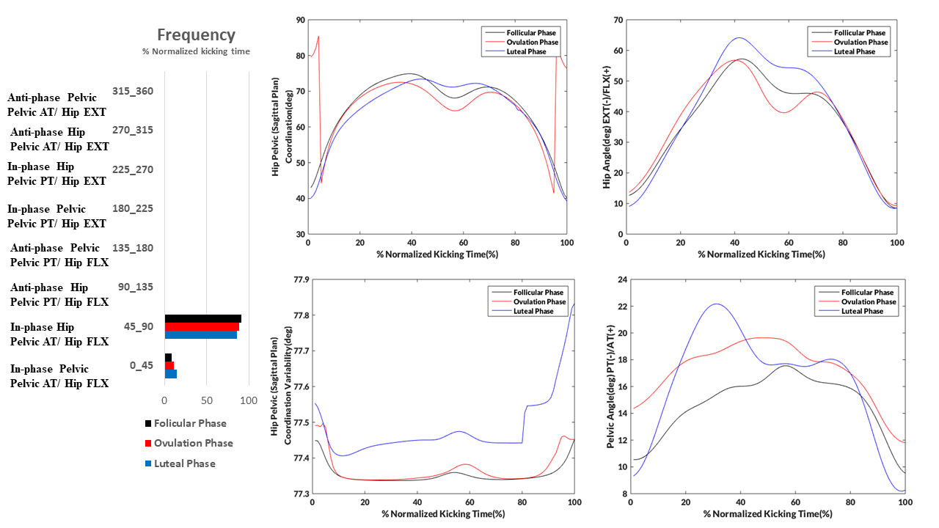
شکل 1- نمودار تغییرات زاویه، تغییرپذیری هماهنگی و فراوانی هماهنگی لگن-ران در صفحه ساجیتال در فازهای فولیکولار، اوولیشن و لوتئال سیکل قاعدگی حین اجرای تکنیک آبدولیوچاگی.

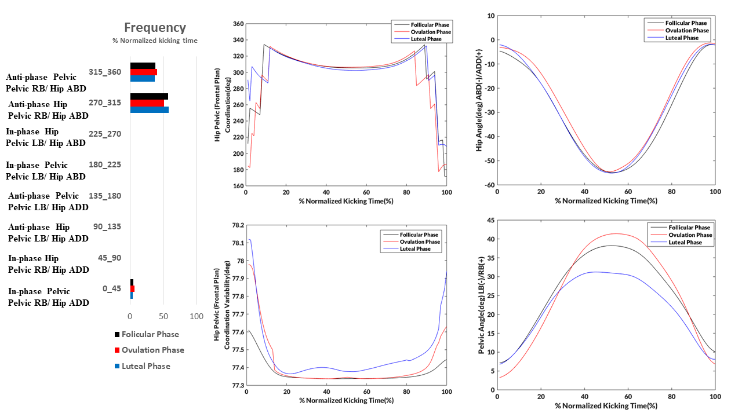
شکل 2- نمودار تغییرات زاویه، تغییرپذیری هماهنگی و فراوانی هماهنگی لگن-ران در صفحه فرونتال در فازهای فولیکولار، اوولیشن و لوتئال سیکل قاعدگی حین اجرای تکنیک آبدولیوچاگی.

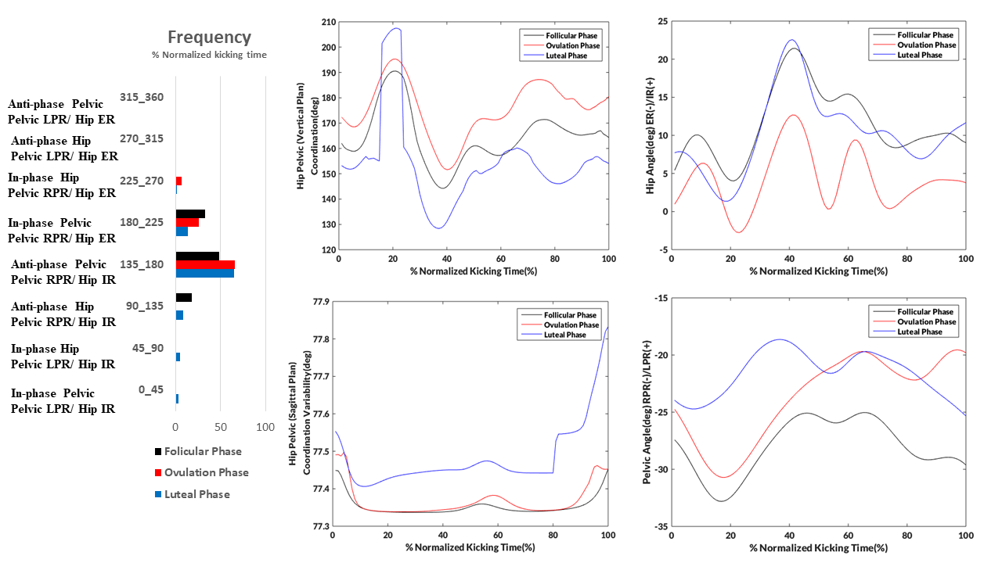
شکل 3- نمودار تغییرات زاویه، تغییرپذیری هماهنگی و فراوانی هماهنگی لگن-ران در صفحه ترنسورس در فازهای فولیکولار، اوولیشن و لوتئال سیکل قاعدگی حین اجرای تکنیک آبدولیوچاگی.

شکل 4- بررسی اختلاف معنی داری تغییرپذیری هماهنگی در سه صفحه حرکتی ساجیتال (چپ)، فرونتال (وسط) و ترنسورس (راست) حین اجرای ضربه آپدولیوچاگی تکواندو با استفاده از روش SPM

بحث
نتایج این مطالعه نشان داد که بین الگوهای هماهنگی لگن-ران، تغییرپذیری آن‌ها و دامنه حرکتی مفاصل لگن و ران در فازهای مختلف چرخه قاعدگی در تکواندوکاران نخبه زن، تفاوت آماری معناداری وجود نداشت. مطالعات پیشین نشان داده‌اند که مراحل مختلف چرخه قاعدگی می‌تواند بر متغیرهای مرتبط با ثبات مفصل، از جمله دامنه حرکتی، شلی مفصل، سفتی عضلات، قدرت، حس عمقی و الگوی فعال‌سازی عضلات تأثیرگذار باشد. تفاوت‌ها احتمالاً ناشی از تغییرات هورمونی استروژن و پروژسترون در بافت‌های ارتباطی و سیستم عصبی-عضلانی است (21).
در این مطالعه، هرچند تفاوت‌های آماری معناداری در دامنه حرکتی مفاصل لگن و ران در فازهای مختلف سیکل قاعدگی مشاهده نشد اما، روند توصیفی داده‌ها نشان داد که بیشترین دامنه حرکتی لگن و ران معمولاً در فاز لوتئال (در صفحه ساجیتال، خم شدن و تیلت قدامی و در صفحه ترنسورس چرخش داخلی) و همچنین در فاز اوولیشن (در صفحه فرونتال، دورشدن و خم شدن جانبی) و کمترین آن در فاز فولیکولار مشاهده شد. این تغییرات هرچند به‌طور معنادار تأیید نشدند اما، می‌توانند بازتاب اثرات ظریف نوسانات هورمونی بر خواص مکانیکی بافت‌ها و مکانیسم‌های کنترل عصبی-عضلانی باشند (22). مطالعات دیگر نیز کاهش دامنه حرکتی را در برخی فازهای چرخه قاعدگی با افزایش ریسک پارگی ACL مرتبط دانسته‌اند (23). به‌خصوص کاهش دامنه حرکتی چرخش داخلی مفصل ران می‌تواند استرس مضاعفی بر مفصل زانو وارد کرده و ورزشکاران را مستعد آسیب ACL کند (24). مطالعه حاضر نشان داد مفصل ران در صفحه ترنسورس در فاز اوولیشن کمترین دامنه حرکتی را داشته و در صفحه فرونتال بیشترین دامنه حرکتی را دارد. یافته‌ها نشان می‌دهد که کاهش دامنه حرکتی مفصل ران در صفحه ترنسورس طی فاز اوولوشن، همراه با افزایش دامنه حرکتی در صفحه فرونتال، احتمالاً ناشی از تأثیر هورمون‌ها (مانند استروژن) بر بافت‌های نرم و یک مکانیسم جبرانی برای بهبود ثبات دینامیکی و کاهش خطر آسیب‌های چرخشی در ورزشکاران زن نخبه است (25). به نظر می‌رسد تکواندوکاران نخبه، با تمرینات مکرر و مواجهه طولانی‌مدت با نوسانات هورمونی، سازگاری‌های حرکتی کسب می‌کنند که می‌تواند از آسیب‌های آینده پیشگیری کند. با توجه به اهمیت دامنه حرکتی مفصل ران و زانو در اجرای مهارت‌های پیچیده تکواندو به‌ویژه ضربات آپدولیوچاگی، هر تغییر در عملکرد مفاصل بالا و پایین‌دستی می‌تواند بر کارایی و آسیب‌پذیری مفصل زانو تأثیرگذار باشد (26).
یافته‌ها حاکی از آن است، افزایش بار دینامیکی در صفحه فرونتال مفصل زانو، یکی از عوامل کلیدی در آسیب ACL در زنان، اغلب ناشی از اختلال عملکرد میانی بدن و ناپایداری لگن است (27). ثبات لگن در انتقال انرژی بین تنه و اندام تحتانی نقش حیاتی دارد و ناهنجاری‌هایی مثل افزایش تیلت قدامی لگن می‌تواند حرکات مفصل ران و زانو را تحت تأثیر قرار دهد (26). بنابراین، ممکن است نوسانات هورمونی در چرخه قاعدگی با ایجاد تغییرات کینماتیکی مفاصل لگن و ران، ریسک آسیب‌پذیری زانو را افزایش دهد. نتایج مطالعه حاضر با مطالعات قبلی که به بررسی اثر سیکل قاعدگی در فاز اوولیشن بر میزان ولگوس و شلی مفصل زانو، پرداخته بودند، ناهمسو بود (26,27)، اما با برخی مطالعات مبنی بر عدم رابطه معنیدار در تغییرات دامنه حرکتی در فازهای مختلف سیکل قاعدگی همسو بود (28,29).
یافته‌های مطالعه حاضر نشان داد که سیکل قاعدگی در فازهای مختلف تأثیر معناداری بر هماهنگی و تغییرپذیری آن در کوپلینگ لگن-ران در سه صفحه ساجیتال، فرونتال و ترنسورس در اجرای تکنیک آپدولیوچاگی ندارد. این احتمال وجود دارد که ورزشکاران نخبه به دلیل سال‌ها تمرین تخصصی، الگوهای حرکتی پایدار و ثابتی را توسعه داده‌ باشند که که کمتر تحت تأثیر نوسانات هورمونی و مستقل از آن قرار می‌گیرد.
در صفحه ساجیتال، فراوانی الگوی هماهنگی این‌فاز با غلبه سگمنت ران مشاهده شد و از مرحله فولیکولار به لوتئال افزایش یافت. این عامل نشان‌دهنده اهمیت حرکت خم شدن مفصل ران در اجرای مؤثر تکنیک است. در مراحل ابتدایی اجرای ضربه، الگوی حرکتی به گونه‌ای است که سگمنت لگن (نزدیک به تنه) با غلبه بر سگمنت ران (دور از تنه) به حداکثر زاویه فلکشن می‌رسد. این یافته با مطالعه Estevan و همکاران (2015) که نشان دادند در ضربات تکواندو، سگمنت‌های پروگزیمال نسبت به دیستال زودتر فعال می‌شوند، همسو است. این الگوی این-فاز در صفحه ساجیتال احتمالاً مکانیسمی بهینه برای تولید نیروی بیشتر در مرحله آغازین ضربه است، در حالی که ثبات لگن را برای پیشگیری از بارگذاری نامطلوب روی مفصل زانو به عنوان عامل خطر آسیب ACL حفظ می‌کند (16,30).
نتایج مطالعه حاضر نشان داد در مرحله لوتئال سیکل قاعدگی، دامنه حرکتی ران در صفحه فرونتال بیشتر بوده، در حالی که در مرحله اوولیشن، دامنه حرکتی لگن افزایش نشان می‌دهد. الگوی هماهنگی در این صفحه به صورت آنتی‌فاز با غلبه متغیر بین سگمنت‌های لگن و ران است، به طوری که در لحظه اصابت ضربه، غلبه با سگمنت ران (با دامنه حرکتی بیشتر در فاز لوتئال) بوده، در حالی که در فازهای ابتدایی و انتهایی حرکت، به ویژه در مرحله اوولیشن، غلبه لگن مشاهده شد. این الگوی پویا از چند جهت حائز اهمیت است: نخست آنکه مطابق با یافته‌های Harbourne و همکاران (2009) نشان‌دهنده یک استراتژی کنترل حرکتی بهینه و وابسته به فازهای سیکل قاعدگی است که از طریق تناوب بین وضعیت‌های "ثبات‌محور" (غلبه لگن در اوولیشن) و "تحرک‌محور" (غلبه ران در لوتئال)، هم کارایی ضربه را افزایش می‌دهد و هم از مکانیسم‌های آسیب‌زای زانو پیشگیری می‌کند (31,32). به ویژه، افزایش غلبه لگن در مرحله اوولیشن از طریق کنترل فعال وضعیت لگن در این فاز حساس هورمونی، از ایجاد والگوس بیش از حد زانوکه عامل خطر اصلی آسیب ACL می‌باشد جلوگیری می‌نماید (33). از سوی دیگر، غلبه ران در فاز لوتئال با ایجاد دامنه حرکتی بیشتر، امکان انتقال بهینه نیرو به ضربه را فراهم می‌سازد (34). این یافته‌ها در مجموع نشان می‌دهد که سیستم عصبی-عضلانی ورزشکاران نخبه قادر است از طریق تنظیم هماهنگی پویای لگن-ران بر اساس نوسانات هورمونی، همزمان به اهداف عملکردی (دقت و قدرت ضربه) و اهداف محافظتی (پیشگیری از آسیب ACL در فازهای مختلف سیکل قاعدگی) دست یابد.
الگوی آنتی-فاز با غلبه لگن در صفحه ترنسورس، به ویژه در مرحله اوولوشن که با افزایش دامنه حرکتی لگن همراه بود، احتمالاً نشان دهنده سازوکار تطبیقی سیستم عصبی-عضلانی برای حفظ تعادل پویا در شرایط تغییر یافته هورمونی است. این الگو از طریق کنترل فعال چرخش تنه و کاهش بارهای چرخشی وارد بر زانو، مکانیسم محافظتی مهمی در برابر آسیب ACL محسوب می شود (35).
اگرچه نتایج مطالعه حاضر نشان داد که تفاوت معناداری در تغییرپذیری هماهنگی لگنی-رانی در فازهای مختلف چرخه قاعدگی وجود ندارد، تغییرات جزئی مشاهده ‌شده می‌تواند نشان‌دهنده سازگاری‌های عصبی-عضلانی در برابر نوسانات هورمونی باشد. بر اساس چارچوب «تغییرپذیری حرکتی بهینه»، حفظ تغییرپذیری هماهنگی در محدوده‌ای بهینه، برای ایجاد تعادل میان پایداری و انعطاف‌پذیری در مهارت‌های پویا مانند ضربه آپدولیوچاگی ضروری است؛ چراکه تغییرپذیری بیش از حد یا بسیار کم می‌تواند عملکرد را مختل کرده و بارگذاری‌های مکانیکی نامطلوب بر مفاصل ایجاد کند (7). از منظر پیشگیری از آسیب، حتی کاهش‌های غیرمعنادار آماری در تغییرپذیری هماهنگی می‌تواند به افزایش استرس مکانیکی تجمعی بر مفصل زانو و در نتیجه افزایش خطر آسیب ACL منجر شود؛ موضوعی که به‌ویژه در ورزشکاران زن نخبه با توجه به عوامل آناتومیکی، بیومکانیکی و هورمونی، اهمیت بیشتری دارد (36). یافته‌های حاضر با نتایج برخی مطالعات که اثر معنی‌داری برای چرخه قاعدگی بر کینماتیک اندام تحتانی گزارش نکرده‌اند همسو می‌باشد (37,38)، که این امر می‌تواند ناشی از محدودیت‌هایی چون نبود اندازه‌گیری هورمونی دقیق برای تعیین فازهای مورد نظر در این مطالعه، حجم نمونه پایین که توان آماری را کاهش می‌دهد و احتمالا منجر به خطای نوع دوم شود، و اثر تضعیف‌کننده سازگاری‌های ناشی از سال‌ها تمرین شدید در ورزشکاران نخبه باشد. این عوامل نه‌تنها می‌توانند تغییرات واقعی را پنهان کنند، بلکه ممکن است موجب پایداری الگوهای حرکتی حتی در شرایط هورمونی متفاوت شوند. لذا برای تأیید این یافته‌ها، پیشنهاد می‌شود در مطالعات آینده با حجم نمونه بیشتر، تأثیر سیکل قاعدگی بر تغییرپذیری هماهنگی در ورزشکاران مبتدی، نوجوانان با بی‌نظمی قاعدگی، و همچنین در رشته‌های ورزشی با الگوهای حرکتی متفاوت بررسی شود. همچنین استفاده از روش‌های دقیق‌تر فازهای چرخه قاعدگی از طریق اندازه‌گیری‌های هورمونی، تحلیل سطوح عضلانی و الکترومایوگرافی می‌تواند درک عمیق‌تری از ارتباط بین نوسانات هورمونی و عملکرد بیومکانیکی فراهم آورد.
نتیجه‌گیری
یافته‌های این مطالعه نشان می‌دهد تکواندوکاران نخبه زن به لطف سازگاری‌های عصبی-عضلانی ناشی از تمرینات تخصصی، الگوهای حرکتی پایدار و بهینه‌ای دارند که تغییرات هورمونی چرخه قاعدگی تأثیر معناداری بر تغییرپذیری هماهنگی لگن-ران در اجرای ضربه آپدولیوچاگی نمی‌گذارد. این موضوع نشان می‌دهد که مهارت بالا و تجربه ورزشی می‌تواند به استفاده بهینه از تغییرپذیری هماهنگی برای دستیابی به عملکرد مطلوب کمک کند. با این حال، تغییرات جزئی مشاهده‌ شده هرچند از نظر آماری معنادار نبودند می‌توانند بازتاب سازوکارهای جبرانی برای حفظ عملکرد و پیشگیری از آسیب، به‌ویژه آسیب ACL در فازهای مختلف چرخه قاعدگی باشند. با این وجود، توجه به روندهای مشاهده‌شده (افزایش دامنه حرکتی لگن در اوولوشن و ران در لوتئال) می‌تواند به مربیان کمک کند برنامه‌های تمرینی هوشمندانه‌تری طراحی کنند: ۱) در فاز اوولوشن با تمرکز بر تقویت عضلات گلوتئال و کنترل چرخش لگن، ۲) در فاز لوتئال با بهینه‌سازی انتقال نیرو از طریق تمرینات پلایومتریک کنترل‌شده، و ۳) در تمام فازها با حفظ تنوع حرکتی و تمرینات تعادلی پویا. این رویکرد فاز محور نه تنها عملکرد ورزشی را ارتقا می‌بخشد، بلکه با تقویت مکانیسم‌های محافظتی طبیعی بدن، خطر آسیب ACL را به حداقل می‌رساند. نتایج این مطالعه بر اهمیت تمرینات تخصصی مبتنی بر شواهد برای حفظ ثبات عملکردی ورزشکاران زن نخبه تأکید می‌کند.
تشکر و قدردانی
بدینوسیله مراتب سپاس و قدردانی پژوهشگران از ورزشکاران عزیز شرکتکننده در این پژوهش، به سبب زحمات و همکاری ایشان اعلام میشود. همچنین نویسندگان اعلام میکنند که هیچگونه تضاد منافعی ندارند.
منابع
1. Haddad M, Ouergui I, Hammami N, Chamari K. Performance optimization in Taekwondo: From laboratory to field. Omi Gr. 2015;85–93. Doi.org/10.1054/00914247.2017.1269193
2. Kim YK, Kim YH, Im SJ. Inter-joint coordination in producing kicking velocity of Taekwondo kicks. J Sports Sci Med. 2011;10(1):31. Doi.org/10.1054/0037449.2017.3452167
3. Lystad RP, Graham PL, Poulos RG. Epidemiology of training injuries in amateur taekwondo athletes: a retrospective cohort study. Biol Sport. 2015;32(3):213–8. Doi.org/10.5604/20831862.1150303
4. Thomas RE, Thomas BC, Vaska MM. Injuries in taekwando: systematic review. Phys Sportsmed. 2017;45(4):372–90. Doi.org/10.1080/00913847.2017.1369193
5. Gilchrist J, Mandelbaum BR, Melancon H, Ryan GW, Silvers HJ, Griffin LY, et al. A randomized controlled trial to prevent noncontact anterior cruciate ligament injury in female collegiate soccer players. Am J Sports Med. 2008;36(8):1476–83. Doi.org/10.1177/0363546508318188
6. Abbasi A, Zamanian M, Svoboda Z. Nonlinear approach to study the acute effects of static and dynamic stretching on local dynamic stability in lower extremity joint kinematics and muscular activity during pedalling. Hum Mov Sci. 2019;66:440–8. Doi.org/10.1016/j.humov.2019.05.025
7. Stergiou N, Decker LM. Human movement variability, nonlinear dynamics, and pathology: is there a connection? Hum Mov Sci. 2011;30(5):869–88. Doi.org/10.1016/j.humov.2011.06.002
8. Park SK, Stefanyshyn DJ, Ramage B, Hart DA, Ronsky JL. Relationship between knee joint laxity and knee joint mechanics during the menstrual cycle. Br J Sports Med. 2009;43(3):174–9. Doi.org/10.1136/bjsm.2008.049270
9. Karshenas N. The effect of eight weeks of selected yoga exercises on reaction time, menstrual stress and resting blood pressure of inactive healthy women in different stages of the menstrual cycle. 2012. Doi.org/10.1016/j.gaitpost.2018.10.010
10. Hewett ZL, Pumpa KL, Smith CA, Fahey PP, Cheema BS. Effect of a 16-week Bikram yoga program on heart rate variability and associated cardiovascular disease risk factors in stressed and sedentary adults: A randomized controlled trial. BMC Complement Altern Med. 2017;17:1–11. Doi.org/10.1186/s12906-017-1740-1
11. Wojtys EM, Huston LJ, Boynton MD, Spindler KP, Lindenfeld TN. The effect of the menstrual cycle on anterior cruciate ligament injuries in women as determined by hormone levels. The American journal of sports medicine. 2002 Mar;30(2):182-8. Doi: 10.1177/03635465020300020601
12. Oleksy L, Bylina D, Mika A. The Relationship Between Lumbo-Pelvic-Hip Complex and Knee Joint. J Nov Physiother. 2018;8:1. DOI: 10.4172/2165-7025.1000e149
13. Merkle JN. The effect of phases of the menstrual cycle on frontal plane knee kinematics during landing. 2005. Doi.org /hdl.handle.net/2346/1343
14. Cheng KB, Wang YH, Kuo SY, Wang KM, Huang YC. Perform kicking with or without jumping: Joint coordination and kinetic differences between Taekwondo back kicks and jumping back kicks. J Sports Sci. 2015;33(15):1614–21. Doi.org/10.1080/02640414.2014.1003585
15. Davis K, Williams JL, Sanford BA, Zucker-Levin A. Assessing lower extremity coordination and coordination variability in individuals with anterior cruciate ligament reconstruction during walking. Gait Posture [Internet]. 2019;67:154–9. Available from: Doi.org/10.1016/j.gaitpost.2018.10.010
16. Estevan I, Freedman Silvernail J, Jandacka D, Falco C. Segment coupling and coordination variability analyses of the roundhouse kick in taekwondo relative to the initial stance position. J Sports Sci. 2016;34(18):1766–73. Doi.org/10.1080/02640414.2015.1137342
17. Schlie J, Krassowski V, Schmidt A. Effects of Menstrual Cycle Phases on Athletic Performance and Related Physiological Outcomes. A Systematic Review of Studies Using High Methodological Standards. J Appl Physiol. 2025; Doi.org/10.1152/japplphysiol.00223.2025
18. Aziminia M, Abbasi A. Comparing Trunk and Lower Extremity Kinematic Variables during Side-Cutting Maneuver in Healthy and Anterior Cruciate Ligament Reconstructed Athletes. J Sport Biomech. 2022;8(1):50–64. Doi.org/10.21859/JSportBiomech.8.1.3 (in Persian)
19. Lv Q. Research on the physical fatigue recovery and Training Method of Taekwondo Athletes. In: 2015-1st International Symposium on Social Science. Atlantis Press; 2015. p. 192–5. DOI.10.2991/isss-15.2015.48
20. Needham R, Naemi R, Chockalingam N. Quantifying lumbar–pelvis coordination during gait using a modified vector coding technique. J Biomech. 2014;47(5):1020–6. Doi.org/10.1016/j.jbiomech.2013.12.032
21. Bell DR, Blackburn TJ, Hackney AC, Marshall SW, Beutler AI, Padua DA. Jump-landing biomechanics and knee-laxity change across the menstrual cycle in women with anterior cruciate ligament reconstruction. J Athl Train. 2014;49(2):154–62. Doi.org/10.4085/1062-6050-49.2.01
22. Petrofsky J, Lee H. Greater reduction of balance as a result of increased plantar fascia elasticity at ovulation during the menstrual cycle. J Athl Train. 2015;237(3):219–26. Doi.org/10.1620/tjem.237.219
23. Lopes OV, Gomes JLE, de Freitas Spinelli L. Range of motion and radiographic analysis of the hip in patients with contact and non-contact anterior cruciate ligament injury. Knee Surgery, Sport Traumatol Arthrosc. 2016;24(9):2868–73. Doi.org/10.1007/s00167-015-3532-9
24. Gomes JLE, de Castro JV, Becker R. Decreased Hip Range of Motion and Noncontact Injuries of the Anterior Cruciate Ligament. Arthrosc - J Arthrosc Relat Surg. 2008;24(9):1034–7. Doi.org/10.1016/j.arthro.2008.05.012
25. Ramachandran AK, Pedley JS, Moeskops S, Oliver JL, Myer GD, Lloyd RS. Changes in Lower Limb Biomechanics Across Various Stages of Maturation and Implications for ACL Injury Risk in Female Athletes: a Systematic Review. Sport Med [Internet]. 2024;54(7):1851–76. Available from: Doi.org/10.1007/s40279-024-02022-3
26. Alizadeh S, Mattes K. Human Movement Science How anterior pelvic tilt a ff ects the lower extremity kinematics during the late swing phase in soccer players while running : A time series analysis. Hum Mov Sci. 2019;66(February):459–66. Doi.org/10.1016/j.humov.2019.06.001
27. Ferri Caruana AM, Prades Insa B, Serra Añó P. Effects of pelvic and core strength training on biomechanical risk factors for anterior cruciate ligament injuries. J Sport Med Phys Fitness, 2020, vol 60, p 1128-1138. 2020; Doi.org/10.23736/s0022-4707.20.10552-8
28. Hoffman M, Harter RA, Hayes BT, Wojtys EM, Murtaugh P. The interrelationships among sex hormone concentrations, motoneuron excitability, and anterior tibial displacement in women and men. J Athl Train. 2008;43(4):364–72. Doi.org/10.4085/1062-6050-43.4.364
29. Beynnon BD, Bernstein IM, Belisle A, Brattbakk B, Devanny P, Risinger R, et al. The effect of estradiol and progesterone on knee and ankle joint laxity. Am J Sports Med. 2005;33(9):1298–304. Doi.org/10.1177/0363546505275149
30. Estevan I, Falco C, Silvernail JF, Jandacka D. Comparison of lower limb segments kinematics in a Taekwondo kick. An approach to the proximal to distal motion. J Hum Kinet. 2015;47:41. Doi: 10.1515/hukin-2015-0060
31. Lan YC, Wang SY, Wang LI, Ko YC, Huang C. THE KINEAMTIC ANALYSIS OF THREE TAEKWONDO KICKING MOVEMENTS. 2000. Doi: 10.1313/hukin-2018-0030
32. Harbourne RT, Stergiou N. Movement variability and the use of nonlinear tools: principles to guide physical therapist practice. Phys Ther. 2009;89(3):267–82. Doi.org/10.2522/ptj.20080130
33. Sigward S, Ma W. Variation in Response to Limb Loading Instruction on Knee Mechanics During Squatting in Early Recovery After Anterior Cruciate Ligament Reconstruction. J Athl Train. 2025;60(5):352–8. DOI: 10.4085/1062-6050-0226.25
34. Frank B, Bell DR, Norcross MF, Blackburn JT, Goerger BM, Padua DA. Trunk and hip biomechanics influence anterior cruciate loading mechanisms in physically active participants. Am J Sports Med. 2013;41(11):2676–83. Doi.org/10.1177/0363546513496625
35. Oqus Q, Led A CC. SAGITTAL COUPLING ANALYSIS IN THE ROUNDHOUSE KICK IN TAEKWONDO of Applied Sciences in Physical Activity and Management. Univ Católica Val “ San Vicente Mártir ” , Val , Spain 2 Dep Kinesiol , Univ Massachusetts , 2013;1–4. 2013; DOI: 10.1414/hukin-2013-0090
36. Hewett TE, Myer GD, Ford KR. Anterior cruciate ligament injuries in female athletes: Part 1, mechanisms and risk factors. Vol. 34, American Journal of Sports Medicine. 2006. p. 299–311. doi.org/10.1177/0363546505284183
37. Myer GD, Ford KR, Palumbo OP, Hewett TE. Neuromuscular training improves performance and lower-extremity biomechanics in female athletes. J Strength Cond Res. 2005;19(1):51–60. Doi.org/10.1233/03723450934183
38. Balachandar V, Marciniak JL, Wall O, Balachandar C. Effects of the menstrual cycle on lower-limb biomechanics, neuromuscular control, and anterior cruciate ligament injury risk: a systematic review. Muscles Ligaments Tendons J. 2017;7(1):136. Doi: 10.11138/mltj/2017.7.1.136

. Roundhouse Kick
. Follicular
. Ovulation
. Luteal
. Butterworth
. Nexus
. Vector Coding
. statistical parametric mapping (SPM)

